Parametri delle memorie integrate

La scelta di una memoria integrata dipende da esigenze particolari, quali la necessità di limitare il più possibile il consumo di energia, di ottenere velocità elevate di lavoro, di rendere minimo il numero dì dispositivi utilizzati, di semplificare al massimo le connessioni tra le diverse parti di un sistema, di poter utilizzare, per quanto possibile, una sola alimentazione e di ridurre i costi compatibilmente con la qualità del prodotto. Di conseguenza i parametri che devono essere valutati per determinare le prestazioni di una memoria sono: la velocità di risposta, la capacità, l'organizzazione, la potenza dissipata, il tipo di alimentazione, il numero di piedini dell'integrato e il costo per bit.
La velocità di risposta è un parametro molto importante nella determinazione delle prestazioni di una memoria integrata; da essa dipende, infatti, il numero di operazioni di lettura o di scrittura che è possibile compiere nell'unità di tempo. Gli elementi che permettono di determinare la velocità di una memoria possono essere ricavati dal diagramma di temporizzazione del dispositivo, fornito dal costruttore negli appositi manuali.
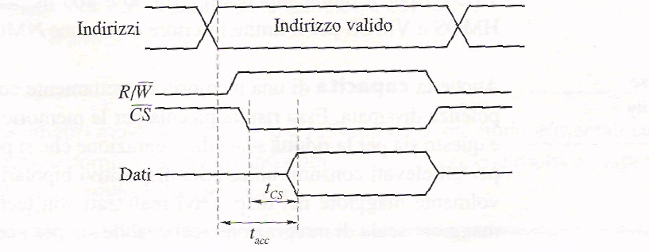
L'intervallo di tempo minimo necessario per effettuare correttamente il ciclo di lettura è detto tempo dì accesso t_{acc}: esso è pari all'intervallo dì tempo che intercorre tra l'istante in cui l'indirizzo della locazione cui si vuole accedere è stabile sulle linee apposite del dispositivo e l'istante in cui il dato è posto sulle linee di uscita della memoria e quindi utilizzabile.
Sul diagramma è indicato anche il tempo di accesso t_{cs}: è l'intervallo di tempo che intercorre tra l'istante in cui il dispositivo è abilitato (l'istante in cui va basso il segnale CS, Chip Select) e l'istante in cui il dato è valido sulle linee di uscita.

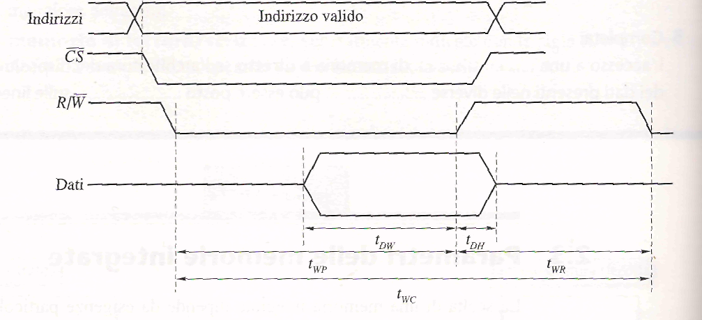

Dal diagramma sì può rilevare il tempo necessario alla corretta scrittura di un dato in una locazione di memoria. Il tempo di scrittura t_{wc} è la somma della durata dell'impulso
dì scrittura t_{wp} e del tempo di ripristino del segnale di scrittura t_{wr}:

t_{wc}=t_{wp}+t_{wr}

Il tempo dì durata dell'impulso di scrittura t_{wp} è il valore minimo di tempo in cui il segnale di scrittura deve rimanere attivo perché si operi correttamente la conservazione del dato; il tempo di ripristino del segnale di scrittura t_{wr} è il valore minimo di tempo in cui il segnale di scrittura deve rimanere disattivo prima che possa essere riattivato. L'indagine statistica dimostra che, in condizioni dì lavoro normale, una RAM viene utilizzata solo raramente per operazioni di scrittura, mentre le operazioni di lettura sono assai più frequenti. Per questo motivo il tempo di accesso è comunemente utilizzato ccm indicatore della velocità di una memoria.
Il tempo di accesso è un parametro che dipende dalla tecnologia costruttiva; il suo valore è compreso tra 1 e 50 ns per la tecnologia e tra 50 e 400 ns per la tecnologia unipolare.
Anche la capacità di una memoria è strettamente connessa alla tecnologia usata e alla potenza dissipata. Essa risulta piccola per le memorie realizzate con tecnologia bipolare e questo sia per la ridotta scala di integrazione che si può ottenere con tale tecnologia sia per gli elevati consumi unitari dei dispositivi bipolari. La capacità risulta, invece, notevolmente maggiore nei dispositivi realizzati con tecnologia MOS e CMOS, sia per la maggiore scala di integrazione realizzabile sia per i consumi unitari ridotti.
La potenza dissipata è un fattore molto importante per i dispositivi alimentati da batterie. Normalmente il costruttore fornisce la potenza dissipata per bit. La potenza dissipata è elevata nelle tecnologie bipolari e si riduce molto nella tecnologia MOS.
Un altro parametro rilevante nella realizzazione dei circuiti stampati è il tipo di alimentazione del dispositivo integrato. Dispositivi che richiedono anche tre alimentazioni diverse determinano una maggiore complessità del circuito.
I dispositivi dell'ultima generazione hanno, però, tutti una sola alimentazione di valore pari a 5 V; si va tuttavia diffondendo l'uso di componenti con alimentazione minore, tipicamente 3,3 V: ciò permette di abbassare i consumi, consentendo di ottenere dispositivi con capacità più elevata. Tali dispositivi presentano però un tempo di accesso maggiore, che determina quindi una minore velocità del componente.
II numero di pin è un parametro legato alle dimensioni del chip; occorre tenere conto di tale fattore quando si presentano situazioni di compatibilita tra i diversi tipi di memorie ed è presente la possibilità di sostituire un componente con un altro senza dover fare modifiche nei circuiti.
Il notevole aumento della scala di integrazione ha messo in crisi la funzionalità di strutture di package come quella DIP (Dual In line Package). Per questo motivo sono presenti oggi sul mercato dispositivi con nuovi formati per i contenitori.
Il costo per bit esprime il costo unitario per ciascun bit di memoria ottenuto. Per ricavare tale costo occorre tenere conto anche dei costi dei circuiti di supporto e delle alimentazioni.

